ЕДИНая ГОСУДАРСТВЕННая ИНФОРМАЦИОННая
СИСТЕМа В СФЕРЕ ЗДРАВООХРАНЕНИЯ Министерства здравоохранения Российской Федерации

ФЕДЕРАЛЬНЫЙ РЕГИСТР МЕДИЦИНСКИХ РАБОТНИКОВ

СВЕДЕНИЯ О МЕДИЦИНСКИХ РАБОТНИКАХ,
ПОЛУЧИВШИХ ЕДИНОВРЕМЕННУЮ КОМПЕНСАЦИОННУЮ ВЫПЛАТУ
(ЗЕМСКИЙ ДОКТОР/ФЕЛЬДШЕР)

Руководство пользователя

2018 год
СОДЕРЖАНИЕ
АННОТАЦИЯ 3
ТЕРМИНЫ, ОПРЕДЕЛЕНИЯ, ИСПОЛЬЗУЕМЫЕ СОКРАЩЕНИЯ 4
1. ВВЕДЕНИЕ 5
1.1. Область применения 5
1.2. Краткое описание возможностей 5
1.3. Уровень подготовки пользователя 5
1.4. Перечень эксплуатационной документации, с которой необходимо ознакомиться пользователю 5
2. НАЗНАЧЕНИЕ СИСТЕМЫ 6
2.1. Функции, для автоматизации которых предназначена Система 6
2.2. Условия, при соблюдении которых обеспечивается применение Системы 6
3. ПОДГОТОВКА К РАБОТЕ 7
3.1. Порядок загрузки данных и программ 7
3.2. Вход в Систему 7
3.3. Выход из Системы 10
3.4. Порядок проверки работоспособности 10
4. ОПИСАНИЕ ФУНКЦИОНАЛЬНОСТИ СИСТЕМЫ 11
4.1. Описание выполняемых функций, задач, процедур 11
4.1.1. Выбор медицинского работника для заполнения сведений об участии в программе «Земский доктор/фельдшер» 11
4.1.2. Ввод данных о договоре ЕКВ и об анкетах 13
5. АВАРИЙНЫЕ СИТУАЦИИ 21
5.1. Действия при аварийных ситуациях 21
5.2. Контактная информация 21
5.3. Порядок обращения в службу технической поддержки 21
5.4. Создание снимков экрана – «скриншотов» 21
6. РЕКОМЕНДАЦИИ ПО ОСВОЕНИЮ 22
7. ПРИЛОЖЕНИЯ 23
7.1. Приложение А 23
7.2. Приложение Б 24
7.3. Приложение В 26

АННОТАЦИЯ
Настоящий документ является руководством пользователя по эксплуатации Федерального регистра медицинских работников (далее – ФРМР) в части ведения сведений о медицинских работниках, получивших единовременную компенсационную выплату (далее – ЕКВ) (далее – Система, Земский доктор/фельдшер).
Данное руководство содержит информацию об операциях, выполняемых пользователями при ведении Системы в части ввода сведений о договорах ЕКВ и об анкетах медицинских работников при заключении и расторжении договоров ЕКВ. Операции в Системе доступны в соответствии с матрицей прав и ролей, приведенной в Приложении Б.

ТЕРМИНЫ, ОПРЕДЕЛЕНИЯ, ИСПОЛЬЗУЕМЫЕ СОКРАЩЕНИЯ
Обозначение | Описание
ЕГИСЗ | Единая государственная информационная система здравоохранения
ЕКВ | Единовременная компенсационная выплата
ЕПГУ | Единый портал государственных услуг
ЕСИАиА | Единая система идентификации, аутентификации и авторизации
МЗ РФ | Министерство здравоохранения Российской Федерации
МО | Медицинская организация
НСИ | Нормативно-справочная информация
ОУЗ | Орган управления здравоохранением
ПК | Персональный компьютер
РФ | Российская Федерация
Система,  Земский доктор/фельдшер | ФРМР в части ведения сведений о медицинских работниках, получивших единовременную компенсационную выплату
СНИЛС | Страховой номер индивидуального лицевого счёта
СТП ЕГИСЗ | Служба технической поддержки ЕГИСЗ
ФИАС | Федеральная информационная адресная система
ФИО | Фамилия, имя, отчество
ФНСИ | Федеральная нормативно-справочная информация
ФРМО | Федеральный реестр медицинских организаций
ФРМР | Федеральный регистр медицинских работников

ВВЕДЕНИЕ

Область применения
Система применяется в Министерстве здравоохранения Российской Федерации, а также органах государственной власти субъектов Российской Федерации и муниципальных образованиях как автоматизированный инструмент для процессов сбора, обработки и анализа данных с целью осуществления информационно-аналитической поддержки принятия решений в сфере здравоохранения.

Краткое описание возможностей
Система позволяет осуществлять автоматизацию процессов сбора, обработки и анализа данных о количественном и качественном составе медицинских работников, получивших единовременную компенсационную выплату, с использованием современных информационных технологий.

Уровень подготовки пользователя
При работе с Системой пользователь должен обладать знаниями предметной области, навыками работы с операционной системой MICROSOFT WINDOWS и веб-браузером, а также пройти специальное обучение по работе с Системой или ознакомиться с данным руководством пользователя.

Перечень эксплуатационной документации, с которой необходимо ознакомиться пользователю
Для успешной эксплуатации Системы пользователю необходимо ознакомиться с данным руководством.

НАЗНАЧЕНИЕ СИСТЕМЫ

Функции, для автоматизации которых предназначена Система
Система предназначена для автоматизации следующих процессов:
- сбора, обработки и хранения информации о качественном и количественном составе медицинских работников, получивших единовременную компенсационную выплату, которая включает в себя:
  - сведения о договорах ЕКВ;
  - сведения об анкетах при заключении и расторжении договоров ЕКВ.
- поиска медицинских работников, получивших единовременную компенсационную выплату, по ключевым параметрам.

Условия, при соблюдении которых обеспечивается применение Системы
Персональный компьютер должен быть подключен к сети Интернет со скоростью передачи данных не менее 256 Кбит/с.

ПОДГОТОВКА К РАБОТЕ

Порядок загрузки данных и программ
Для начала работы с Системой на рабочем месте пользователя должен быть настроен постоянный доступ к сети Интернет. Интерфейс пользователя Системы поддерживает следующие веб-браузеры:
- Google Chrome от версии 40.0 и выше;
- Mozilla Firefox от версии 50.0 и выше;
- Internet Explorer от версии 9.0 и выше.

Вход в Систему
Для входа в Систему необходимо открыть веб-браузер и в адресной строке ввести http://nr.egisz.rosminzdrav.ru/. На экране отобразится страница авторизации (Рисунок 1). Для входа в Систему необходимо нажать на кнопку «Войти», после чего произойдёт переход на страницу авторизации ЕСИАиА.
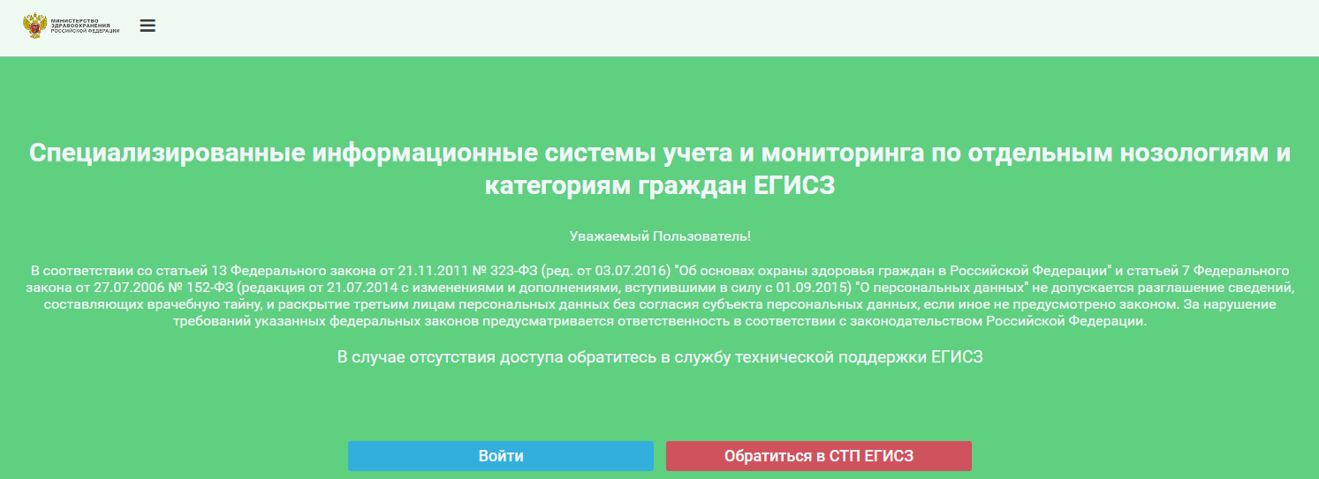
Рисунок 1 – Страница авторизации платформы специализированных информационных систем учета и мониторинга по отдельным нозологиям и категориям граждан ЕГИСЗ
Для предоставления доступа в Систему через ЕСИАиА необходимо зарегистрироваться на едином портале государственных услуг (далее – ЕПГУ) по адресу https://www.gosuslugi.ru/, затем направить заявку в службу технической поддержки (далее – СТП) ЕГИСЗ по адресу egisz@rt-eu.ru (форма заявки приведена в Приложении А). Заявка должна содержать следующую информацию:
- СНИЛС;
- фамилия;
- имя;
- отчество;
- адрес электронной почты;
- субъект РФ;
- полное наименование медицинской организации;
- краткое наименование медицинской организации;
- наименование Системы, в которую необходим доступ – ФРМР;
- наименование роли.
Описание ролей пользователей приведено в Приложении Б.
После нажатия на кнопку «Войти» на экране отобразится страница аутентификации пользователей на ЕПГУ (Рисунок 2).
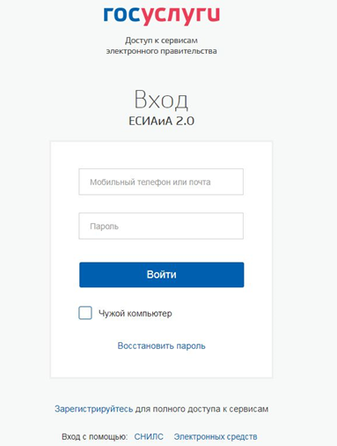
Рисунок 2 – Страница аутентификации пользователей на ЕПГУ
На форме аутентификации необходимо ввести логин и пароль пользователя и нажать на кнопку «Войти». После чего произойдет переход на главную (стартовую) страницу специализированных информационных систем учета и мониторинга по отдельным нозологиям и категориям граждан ЕГИСЗ (Рисунок 3).
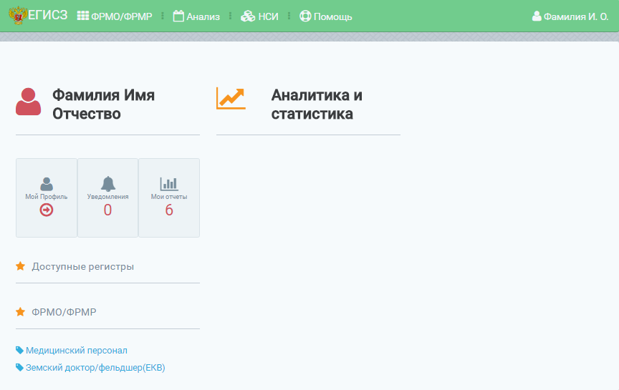
Рисунок 3– Стартовая страница платформы специализированных информационных систем учета и мониторинга по отдельным нозологиям и категориям граждан ЕГИСЗ для пользователя с ролью «Работник МО (ФРМР)»
На стартовой странице в блоке «ФРМО/ФРМР» будет отображен список доступных пользователю подсистем (регистров/реестров) согласно предоставленным ролям и привилегиям. Для перехода в Систему необходимо нажать на ссылку «Земский доктор/фельдшер (ЕКВ)» (Рисунок 4).
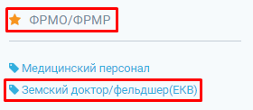
Рисунок 4 – Вход в Систему через стартовую страницу
Также переход в Систему возможно осуществить посредством нажатия на пункт «ФРМО/ФРМР» в верхнем (главном) меню и выбора раздела «Земский доктор/фельдшер (ЕКВ)» (Рисунок 5).
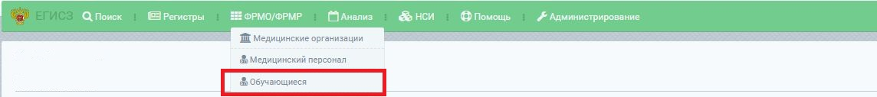
Рисунок 5 – Вход в Систему через главное меню
Далее произойдет переход на стартовую страницу Системы (Рисунок 6).
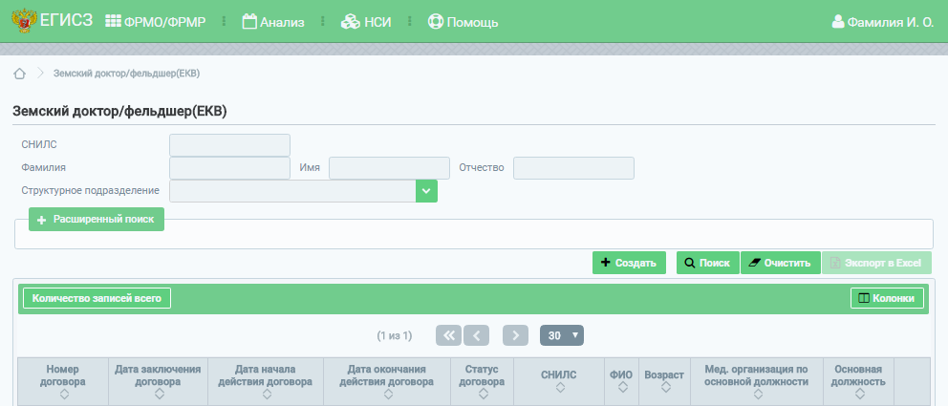
Рисунок 6 – Стартовая страница Системы

Выход из Системы
Для корректного выхода из Системы необходимо нажать на кнопку с ФИО пользователя в правом верхнем углу, далее в выпадающем списке выбрать кнопку , после чего будет осуществлён переход на страницу авторизации платформы специализированных информационных систем учета и мониторинга по отдельным нозологиям и категориям граждан ЕГИСЗ (Рисунок 1).
Для корректного завершения работы с Системой необходимо закрыть веб-браузер.

Порядок проверки работоспособности
Программное обеспечение работоспособно, если в результате действий пользователя, изложенных в пункте 3.2 данного документа, загрузилась страница главного окна Системы, без выдачи пользователю сообщений об ошибке.

ОПИСАНИЕ ФУНКЦИОНАЛЬНОСТИ СИСТЕМЫ

Описание выполняемых функций, задач, процедур
Система предназначена для учета и актуализации сведений о качественном и количественном составе медицинских работников, получивших единовременную компенсационную выплату.
Данный раздел содержит следующие пункты:
- описание процесса выбора медицинского работника для заполнения сведений об участии в программе «Земский доктор/фельдшер»;
- описание процесса ввода сведений о договоре ЕКВ и об анкетах.

Выбор медицинского работника для заполнения сведений об участии в программе «Земский доктор/фельдшер»
Для добавления сведений об участии медицинского работника в программе «Земский доктор/фельдшер» необходимо перейти в Систему: в верхнем (главном) меню в блоке «ФРМО/ФРМР» необходимо выбрать раздел «Земский доктор/фельдшер (ЕКВ)» (Рисунок 7).
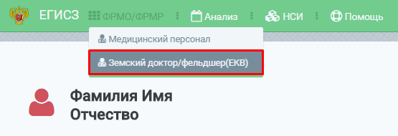
Рисунок 7 – Вход в Систему через главное меню
В открывшемся окне необходимо нажать на кнопку , после чего появится диалоговое окно выбора медицинского работника (Рисунок 8).
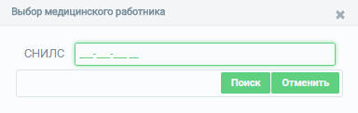
Рисунок 8 – Окно выбора медицинского работника
В открывшейся форме необходимо ввести СНИЛС медицинского работника, получившего единовременную компенсационную выплату, и нажать на кнопку «Поиск».
Для ввода сведений об участии в программе «Земский доктор/фельдшер» запись о медицинском работнике должна соответствовать следующим требованиям:
- наличие карточки медицинского работника в ФРМР;
- возраст медицинского работника должен быть не более 50 лет;
- в блоке «Адреса» необходимо наличие хотя бы одной записи;
- в блоке «Образование» необходимо наличие хотя бы одной записи во вкладках «Профессиональное образование» и/или «Послевузовское образование»;
- в блоке «Образование» во вкладках «Профессиональное образование» и/или «Послевузовское образование» в поле «Целевое обучение» должно быть установлено значение «Нет»;
- в блоке «Личное дело» должна присутствовать запись с пустой (незаполненной) датой окончания, типом занятия должности – основная, ставкой – 1.0000 и с должностью, допустимой для участия в программе «Земский доктор/фельдшер».
Должности, допустимые для участия в программе «Земский доктор/фельдшер», приведены в справочнике «ФРМР. Должности медицинского персонала», на портале ФНСИ - https://nsi.rosminzdrav.ru/#!/refbook/1.2.643.5.1.13.13.11.1102.
Записи с подходящими должностями отделены соответствующим признаком.
Также в Системе существует ограничение, не позволяющее медицинским работникам участвовать в программе «Земский доктор/фельдшер» более одного раза.
При попытке добавления записи о медицинском работнике, участвовавшем в программе «Земский доктор/фельдшер» ранее, в диалоговом окне Системы появится соответствующе предупреждение (Рисунок 9).
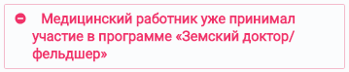
Рисунок 9 – Предупреждение Системы при попытке ввода сведений о медицинском работнике, ранее участвовавшем в программе «Земский доктор/фельдшер»
В случае если медицинский работник не удовлетворяет вышеописанным требованиям, в диалоговом окне Системы появится соответствующее предупреждение (Рисунок 10).
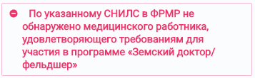
Рисунок 10 – Предупреждение Системы при попытке добавления записи о медицинском работнике, не удовлетворяющей требованиям, предъявляемым для участия в программе «Земский доктор/фельдшер»
Для возврата на стартовую страницу Системы необходимо нажать на кнопку «Отмена».

Ввод данных о договоре ЕКВ и об анкетах
В случае если медицинский работник участвует в программе «Земский доктор/фельдшер» впервые, а также удовлетворяет предъявляемым для участия в программе требованиям, после нажатия на кнопку «Поиск» (Рисунок 8) будет осуществлен переход в карточку медицинского работника в Системе (Рисунок 11).
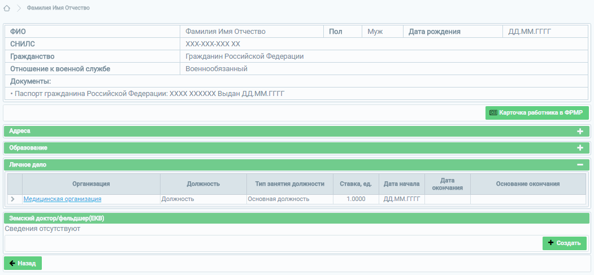
Рисунок 11 – Карточка медицинского работника в Системе с незаполненными сведениями о договоре ЕКВ и об анкетах
В карточку медицинского работника в Системе автоматически будут загружены сведения о нем из ФРМР, а именно:
- блок «Персональные данные»;
- блок «Адреса»;
- блок «Образование»;
- блок «Личное дело».
После нажатия на кнопку «Поиск» и перехода в карточку медицинского работника появляется диалоговое окно выбора записи личного дела медицинского работника из ФРМР, где из предложенных Системой записей необходимо выбрать ту должность, по которой медицинский работник принимает участие в программе «Земский доктор/фельдшер» (Рисунок 12).
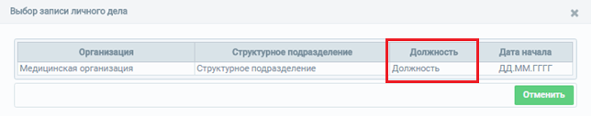
Рисунок 12 – Диалоговое окно выбора записи личного дела
При нажатии на кнопку «Отменить» (Рисунок 12) произойдет переход в карточку медицинского работника в Системе, при этом сведения о договоре ЕКВ и об анкетах заполнены не будут.
Повторно инициировать процесс заполнения можно, нажав на кнопку «Создать» в карточке медицинского работника в блоке «Земский доктор/фельдшер (ЕКВ)» (Рисунок 13).
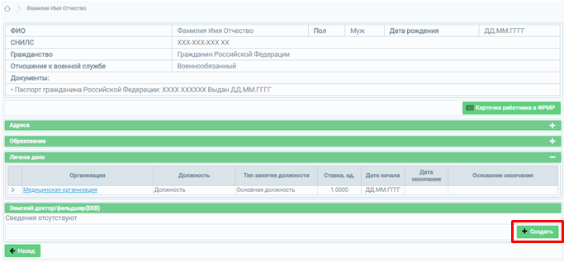
Рисунок 13 – Карточка медицинского работника, блок «Земский доктор/фельдшер (ЕКВ)»
После выбора записи личного дела появится диалоговое окно, в котором заполняются сведения о договоре ЕКВ (Рисунок 16) и об анкетах (Рисунок 17).
В Системе предусмотрен ввод двух анкет:
- Анкета с типом «При заключении договора»;
- Анкета с типом «При расторжении договора».
Сведения об анкете с типом «При заключении договора» обязательны к заполнению и вводятся одновременно со сведениями о договоре ЕКВ.
Если сведения об анкете с типом «При заключении договора» при сохранении данных о договоре ЕКВ не будут введены, Система выдаст соответствующее предупреждение (Рисунок 14).
Рисунок 14 – Предупреждение Системы, если не заполнены сведения об анкете с типом «При заключении договора»
Ввод сведений об анкете с типом «При расторжении договора» становится доступным и обязательным для заполнения, если в поле «Статус договора» во вкладке «Сведения о договоре» указано одно из следующих значений:
- Расторгнут;
- Договор ЕКВ не вступил в силу (расторгнут работником до получения ЕКВ);
- Договор ЕКВ отменен решением суда.
Если сведения об анкете с типом «При расторжении договора» при сохранении данных о договоре ЕКВ не будут введены, Система выдаст соответствующее предупреждение (Рисунок 15).
Рисунок 15 – Предупреждение Системы, если не заполнены сведения об анкете с типом «При расторжении договора»
Сведения об анкете с типом «При расторжении договора» не обязательны для заполнения, если в поле «Причина расторжения договора» во вкладке «Сведения о договоре» указано значение «Смерть работника (п. 6 части первой ст. 83 ТКРФ)».
В открывшемся окне во вкладке «Сведения о договоре» (Рисунок 16) необходимо заполнить поля формы ввода (описание полей представлено в Таблице 1).
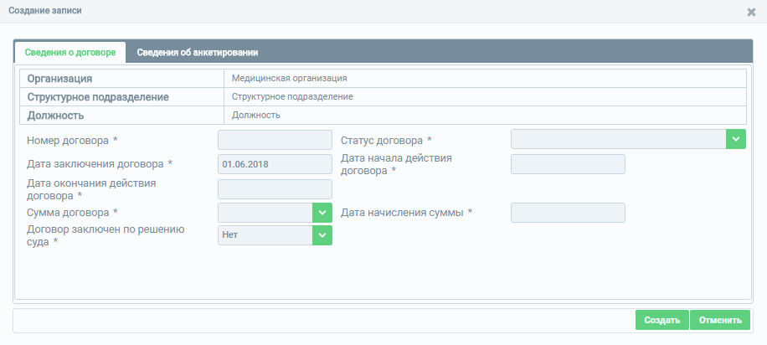
Рисунок 16 – Диалоговое окно для ввода/изменения сведений о договоре ЕКВ и об анкетах, вкладка «Сведения о договоре»
В открывшемся окне во вкладке «Сведения об анкетировании» (Рисунок 17) необходимо заполнить поля формы ввода (описание полей представлено в Таблице 2).
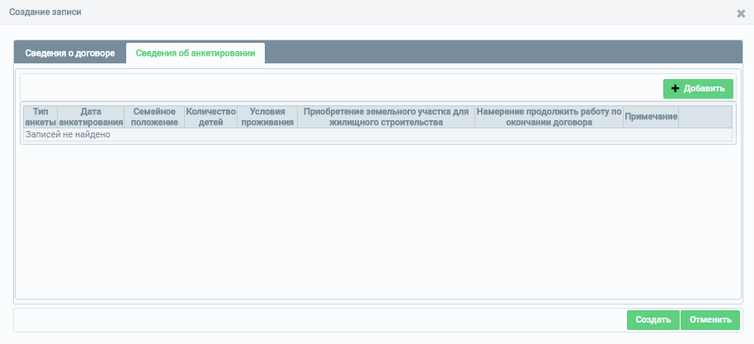
Рисунок 17 – Диалоговое окно для ввода/изменения сведений о договоре ЕКВ и об анкетах, вкладка «Сведения об анкетировании»
Таблица 1 – Описание полей вкладки «Сведения о договоре»
№ п/п | Наименование поля | Описание | Вид, способ ввода
1 | Медицинская организация | Медицинская организация по выбранной записи личного дела | Поля заполняются автоматически после выбора записи личного дела в соответствующем диалоговом окне (Рисунок 12) и не подлежат редактированию
2 | Структурное подразделение | Структурное подразделение по выбранной записи личного дела
3 | Отделение стационара | Отделение стационара по выбранной записи личного дела
4 | Должность | Должность по выбранной записи личного дела
5 | Ставка | Ставка по выбранной записи личного дела
6 | Тип занимаемой должности | Тип занимаемой должности по выбранной записи личного дела
7 | Номер договора | Номер договора ЕКВ | Текстовое поле
8 | Дата заключения договора | Дата заключения договора ЕКВ | Дата.  Не меньше даты начала по выбранной записи личного дела.  Не больше текущей даты
9 | Дата начала действия договора | Дата начала действия договора ЕКВ | Дата.  Не меньше даты заключения договора.  Не больше текущей даты
10 | Дата окончания действия договора | Дата окончания действия договора ЕКВ | Дата.  Вычисляется автоматически, не подлежит редактированию.  Значение вычисляется путем прибавления 5 (пяти) лет к значению поля «Дата начала действия договора».  Также при автоматическом расчете учитываются сведения из блока «Временное неисполнение функциональных обязанностей» из личного дела медицинского работника.  При добавлении сведений о временном неисполнении функциональных обязанностей для записи личного дела, имеющей пометку «Земский доктор», к значению поля «Дата окончания действия договора» добавляется то количество дней, которое медицинский работник пребывал во временном неисполнении функциональных обязанностей.  Записи с пустым (незаполненным) полем «Дата окончания» в блоке «Временное неисполнение функциональных обязанностей» в расчёте не учитываются
11 | Статус договора | Статус договора ЕКВ | Справочное поле
12 | Фактическая дата расторжения договора | Фактическая дата расторжения договора ЕКВ | Дата.  Доступно для заполнения, только если в поле «Статус договора» выбрано значение «Расторгнут», «Договор ЕКВ не вступил в силу (расторгнут работником до получения ЕКВ)» или «Договор ЕКВ отменен решением суда».  Не меньше даты начала действия договора.  Не больше текущей даты
13 | Причина расторжения договора | Причина расторжения договора ЕКВ | Справочное поле.  Доступно для заполнения, только если в поле «Статус договора» выбрано значение «Расторгнут», «Договор ЕКВ не вступил в силу (расторгнут работником до получения ЕКВ)» или «Договор ЕКВ отменен решением суда»
14 | Договор заключен по решению суда | Договор ЕКВ заключен в судебном порядке | Справочное поле
15 | Сумма договора | Сумма начислений по договору ЕКВ | Справочное поле
16 | Дата начисления суммы | Дата начисления суммы по договору ЕКВ | Дата.  Не меньше даты заключения договора.  Не больше фактической даты расторжения договора (если поле заполнено) и текущей даты
Таблица 2 – Описание полей вкладки «Сведения об анкетировании»
№ п/п | Наименование поля | Описание | Вид, способ ввода
1 | Дата анкетирования | Дата анкетирования медицинского работника | Дата.  Не меньше даты заключения договора.  Не больше текущей даты
2 | Семейное положение | Семейное положение медицинского работника | Справочное поле
3 | Количество детей | Количество детей медицинского работника | Числовое поле.  Допускается ввод значения не больше 10 (десяти).  Если детей нет, допускается оставить поле пустым или указать значение «0»
4 | Условия проживания | Условия проживания медицинского работника | Справочное поле
5 | Приобретение земельного участка для жилищного строительства | Необходимость или факт приобретения медицинским работником земельного участка для жилищного строительства | Справочное поле
6 | Намерение специалиста продолжить работу по окончании срока действия договора | Намерение медицинского работника продолжить работу по окончании срока действия договора | Справочное поле
7 | Примечание | Комментарии к анкете | Текстовое поле
Для сохранения введенных сведений необходимо нажать на кнопку «Создать» (при вводе новых сведений) или «Сохранить» (при редактировании имеющейся формы), после чего в карточке медицинского работника в блоке «Земский доктор/фельдшер (ЕКВ)» будут отображаться сведения о договоре ЕКВ и об анкетах (Рисунок 18).
Для отмены действий по вводу данных необходимо воспользоваться кнопкой «Отменить», после нажатия на которую введенные данные не сохранятся, окно ввода будет закрыто и произойдет возврат на основную форму (Рисунок 11).
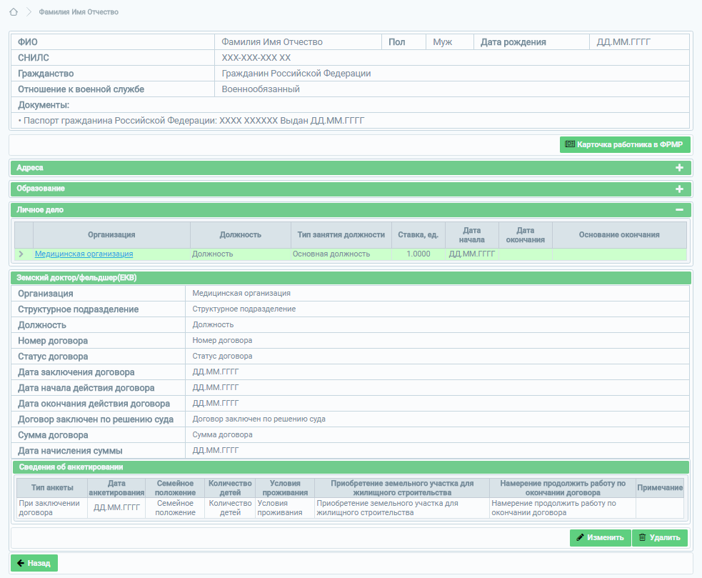
Рисунок 18 – Карточка медицинского работника с заполненными сведениями о договоре ЕКВ и об анкете
После заполнения сведений о договоре ЕКВ и об анкетах запись личного дела, выбранная при заполнении сведений в блоке «Земский доктор/фельдшер (ЕКВ)», выделяется зеленым цветом (Рисунок 19).
Рисунок 19 – Выделение записи личного дела, используемой при заполнении блока «Земский доктор/фельдшер (ЕКВ)», зеленым цветом
Также в ФРМР в блоке «Личное дело» появляется отметка «Участвует в программе «Земский доктор/фельдшер (ЕКВ)» в той записи, которая была использована для заполнения блока «Земский доктор/фельдшер (ЕКВ)» (Рисунок 20).
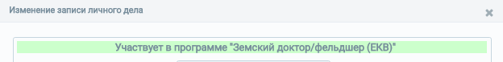
Рисунок 20 – Отметка «Участвует в программе «Земский доктор/фельдшер (ЕКВ)» в записи личного дела в ФРМР

АВАРИЙНЫЕ СИТУАЦИИ

Действия при аварийных ситуациях
В случае возникновения аварийных ситуаций, связанных с Системой, необходимо обратиться в СТП ЕГИСЗ.

Контактная информация
Телефон | 8-800-500-74-78
Адрес электронной почты | egisz@rt-eu.ru
Официальный сайт | ЕГИСЗ.РФ

Порядок обращения в службу технической поддержки
При обращении в СТП ЕГИСЗ пользователь должен сообщить следующие сведения:
- Название Системы (ФРМР, Земский доктор/фельдшер (ЕКВ)), по поводу которой происходит обращение в СТП;
- ФИО;
- Субъект РФ;
- Организация;
- Контактный телефон;
- Адрес электронной почты (если есть);
- Вопрос/предложение/замечание/сообщение об ошибке.

Создание снимков экрана – «скриншотов»
Для того чтобы сделать снимок экрана Системы с ошибкой, необходимо выполнить следующие действия:
- Сделать снимок экрана с ошибкой при помощи клавиши «Print Screen» на клавиатуре;
- Создать документ Microsoft Word;
- При помощи пункта меню «Правка – Вставить» добавить изображение с ошибкой в документ;
- Под изображением написать комментарий, описывающий действия, в результате которых возникла ошибка;
- Сохранить и отправить на электронную почту СТП ЕГИСЗ созданный документ.

РЕКОМЕНДАЦИИ ПО ОСВОЕНИЮ
Для успешного освоения работы с Системой внимательно изучите данное руководство пользователя.

ПРИЛОЖЕНИЯ

Приложение А
Заявка на предоставление доступа в Федеральный регистр медицинских работников (Земский доктор/фельдшер (ЕКВ))
Прошу предоставить пользователю права роли {Наименование роли} (см. в Приложении Б. Матрица прав и ролей пользователей Федерального регистра медицинских работников) в промышленной версии Федерального регистра медицинских работников на платформе Специализированных информационных систем учета и мониторинга по отдельным нозологиям и категориям граждан ЕГИСЗ. Сведения о пользователе приведены в Таблице 1.
Таблица 1 – Сведения о пользователе
№ п/п | СНИЛС | Фамилия | Имя | Отчество | Адрес электронной почты | Субъект РФ | Полное наименование медицинской организации | Краткое наименование медицинской организации | Наименование роли, которую необходимо присвоить:  - Работник  МО (ФРМР).  - Работник  ОУЗ (ФРМР).  - Работник  МЗ РФ (ФРМР)
1.

{Наименование должности ответственного лица} ________________________/Фамилия И.О./

Приложение Б
Матрица прав и ролей пользователей Федерального регистра медицинских работников
Таблица 2 – Матрица прав и ролей пользователей ФРМР
Привилегии/Роли ФРМР |  | Работник МЗ РФ (Министерства здравоохранения Российской Федерации) | Работник ОУЗ (Органа управления здравоохранением) | Работник МО (Медицинской организации)
Просмотр персональных данных |  | + | + | +
Создание мед. работников (Добавление персональных данных) |  |  |  | +
Редактирование персональных данных |  |  |  | +
Отчеты по персоналу |  | + | + | +
Просмотр адресов мед. работника |  | + | + | +
Создание адресов мед. работника |  |  |  | +
Редактирование адресов мед. работника |  |  |  | +
Удаление адресов мед. работника |  |  |  | +
Просмотр записей об образовании мед. работника |  | + | + | +
Создание записей об образовании мед. работника |  |  |  | +
Редактирование записей об образовании мед. работника |  |  |  | +
Удаление записей об образовании мед. работника |  |  |  | +
Просмотр записей о трудоустройстве мед. работника |  | + | + | +
Создание записей о трудоустройстве мед. работника |  |  |  | +
Редактирование записей о трудоустройстве мед. работника |  |  |  | +
Удаление записей о трудоустройстве мед. работника
Просмотр записей о наградах мед. работника |  | + | + | +
Создание записей о наградах мед. работника |  |  |  | +
Редактирование записей о наградах мед. работника |  |  |  | +
Удаление записей о наградах мед. работника |  |  |  | +
Просмотр НСИ |  | + | + | +
Доступ уровня федерации |  | +
Доступ уровня региона |  |  | +
Доступ уровня МО |  |  |  | +
Доступ уровня ведомства |  |  | +
Создание и редактирование сведений о договорах ЕКВ |  |  |  | +
Просмотр записей о договорах ЕКВ |  | + | + | +
Создание сведений об анкетах |  |  |  | +
Просмотр сведений об анкетах |  | + | + | +

Приложение В
Заявка на отзыв доступа в Федеральный регистр медицинский работников
Прошу отозвать доступ у пользователя в {промышленной/тестовой} версии ФРМР на платформе Специализированных информационных систем учета и мониторинга по отдельным нозологиям и категориям граждан ЕГИСЗ. Сведения о пользователе приведены в Таблице 3.
Таблица 3 – Сведения о пользователе ФРМР, которому необходимо отозвать доступ
№ п/п | СНИЛС | Фамилия | Имя | Отчество | Адрес электронной почты | Субъект РФ | Полное наименование медицинской организации | Краткое наименование медицинской организации | Наименование роли, которую необходимо отозвать:  - Работник  МО (ФРМР).  - Работник  ОУЗ (ФРМР).  - Работник  МЗ РФ (ФРМР)
1.

{Наименование должности ответственного лица} ________________________/Фамилия И.О./

